SUNUM 11

AD: MEHMET EMRE ŞENGÖZ
ÖĞRENCİ NO: 2322705065

DERS: MAKİNE ÖĞRENMESİNE GİRİŞ

GİRİŞ

TEMEL KAVRAMLAR
- 2.1. Autoencoders (Otomatik Kodlayıcılar)
- 2.2. Variational Autoencoders (VAE)
- 2.3. Generative Adversarial Networks (GAN)
- 2.4. Super Resolution (Süper Çözünürlük)
- 2.5. Latent Space (Gizli Uzay) Kavramı
YÖNTEM VE MODEL MİMARİSİ
UYGULAMA ALANLARI
MİNİ PROJE: AUTOENCODER İLE GÖRÜNTÜ YENİDEN YAPILANDIRMA
- 5.1. Kullanılan Veri Seti (MNIST)
- 5.2. Model Yapısı ve Eğitim Süreci
- 5.3. Elde Edilen Sonuçlar ve Program Çıktıları
SONUÇ
KAYNAKÇA

1. GİRİŞ
Makine öğrenmesi dünyasında veriyi sadece sınıflandırmak değil, verinin özünü anlayarak yeni veriler üretmek büyük bir öneme sahiptir. Bu rapor kapsamında, denetimsiz öğrenmenin en güçlü araçlarından biri olan Autoencoder yapıları ve üretken modeller (Generative Models) ele alınmıştır. Çalışmanın amacı, karmaşık verilerin düşük boyutlu bir uzayda (Latent Space) nasıl temsil edildiğini ve bu temsil üzerinden verinin nasıl yeniden inşa edildiğini teorik ve uygulamalı olarak göstermektir.
2. TEMEL KAVRAMLAR
2.1. Autoencoders (AE)
Autoencoder'lar, giriş verisini önce sıkıştıran (Encoder) ve ardından bu sıkıştırılmış bilgiden orijinal veriyi geri üretmeye çalışan (Decoder) yapay sinir ağlarıdır. Modelin amacı, veriyi "kopyalamak" değil, verinin en önemli özelliklerini (features) öğrenmektir.
2.2. Variational Autoencoders (VAE)
Standart Autoencoder'lardan farklı olarak VAE'ler, gizli uzayı (latent space) sabit bir nokta olarak değil, bir olasılık dağılımı olarak modeller. Bu durum, modelin sadece veriyi yeniden inşa etmesini değil, aynı zamanda bu dağılımdan örnekleme yaparak tamamen yeni veriler üretmesini sağlar.
2.3. Generative Adversarial Networks (GAN)
GAN, iki farklı sinir ağının birbiriyle yarıştığı bir yapıdır. Generator (Üretici) sahte veri üretirken, Discriminator (Ayırt Edici) verinin gerçek mi yoksa sahte mi olduğunu anlamaya çalışır. Bu rekabet, üretilen verilerin gerçeğe en yakın seviyeye ulaşmasını sağlar.
2.4. Super Resolution
Super Resolution, düşük çözünürlüklü görüntülerin derin öğrenme yöntemleri kullanılarak yüksek çözünürlüklü ve net hale getirilmesi işlemidir. AI modelleri, pikseller arasındaki eksik bilgileri tahmin ederek görüntüyü zenginleştirir.
2.5. Latent Space (Gizli Uzay) Kavramı
Latent Space, bir verinin en temel özelliklerinin temsil edildiği, boyutça küçültülmüş gizli bir katmandır. Örneğin, bir insan yüzü binlerce pikselden oluşur; ancak latent space'te bu yüz "gülümseme miktarı", "kaş yapısı" veya "ten rengi" gibi birkaç temel sayısal değerle temsil edilebilir.

3. YÖNTEM VE MODEL MİMARİSİ
Bu çalışmada gerçekleştirilen uygulama, "Bottleneck" (Darboğaz) mimarisine sahip bir Autoencoder yapısıdır. Model şu adımları izler:
- Giriş Katmanı: 28x28 boyutundaki MNIST görselleri düzleştirilerek 784 birimlik bir vektöre dönüştürülür.
- Encoder: Veri, 128 nöronlu bir gizli katmandan geçirilerek öznitelik çıkarımı yapılır.
- Bottleneck (Latent Space): Veri 32 birime sıkıştırılır. Bu, verinin %95'ten fazla oranda sıkıştırılması anlamına gelir.
- Decoder: 32 birimlik bilgi, tekrar 128 nöronlu katmana ve ardından 784 birimlik orijinal boyutuna geri açılır.

5. MİNİ PROJE: AUTOENCODER İLE GÖRÜNTÜ YENİDEN YAPILANDIRMA
5.1. Kullanılan Veri Seti
Projelerde el yazısı rakamlardan oluşan MNIST veri seti kullanılmıştır. Bu veri seti, makine öğrenmesi algoritmalarını test etmek için dünya çapında standart kabul edilen bir veri kümesidir.
5.2. Model Yapısı ve Eğitim Süreci
Model, Python dili ve TensorFlow/Keras kütüphaneleri kullanılarak geliştirilmiştir. Kayıp fonksiyonu olarak Mean Squared Error (MSE), optimizasyon algoritması olarak ise Adam tercih edilmiştir. Model 10 epoch boyunca eğitilmiştir.
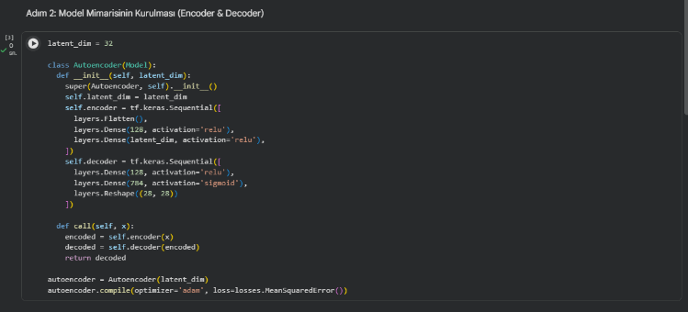
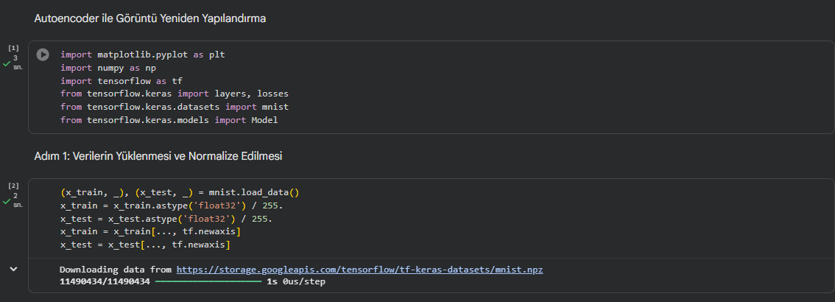

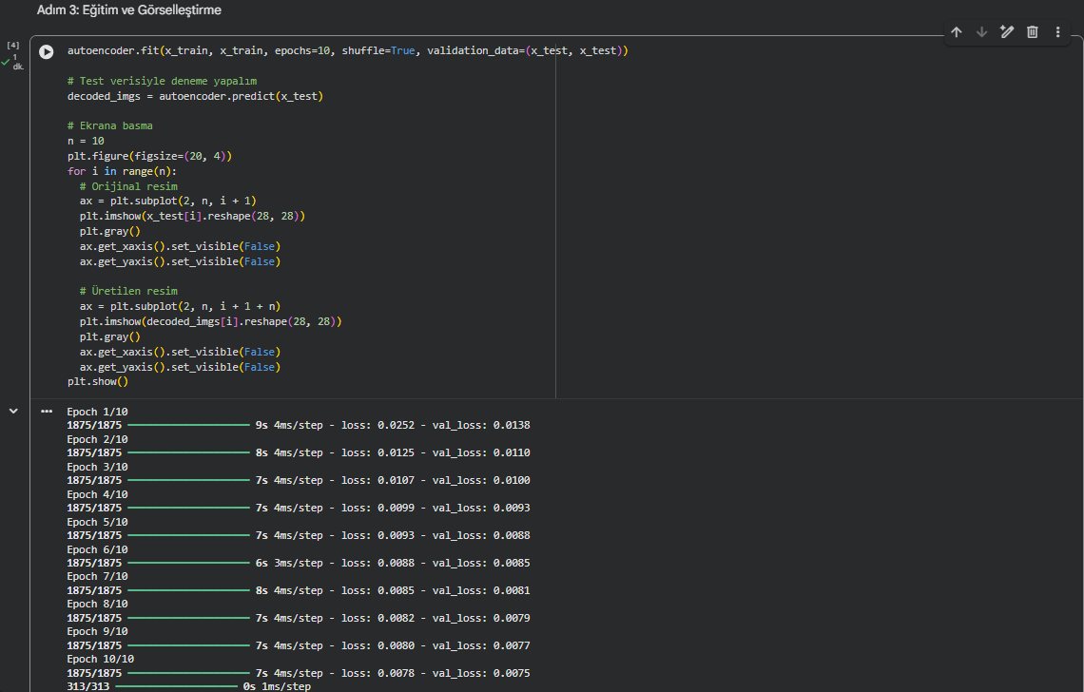

5.3. Elde Edilen Sonuçlar ve Program Çıktıları
Eğitim sonucunda modelin kayıp (loss) değerinin istikrarlı bir şekilde düştüğü gözlemlenmiştir. Test veri seti üzerindeki sonuçlar, modelin pikselleri yüksek doğrulukla geri inşa edebildiğini kanıtlamıştır.
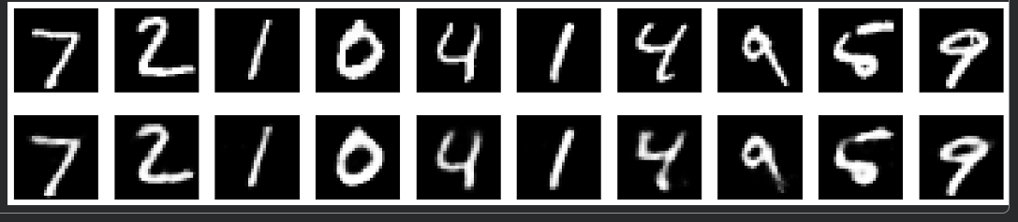
,

6. SONUÇ
Bu çalışma kapsamında, derin öğrenmenin üretken modelleri teorik olarak incelenmiş ve bir Autoencoder uygulaması başarıyla gerçekleştirilmiştir. Latent Space kavramının, verinin boyutunu indirgerken önemli bilgileri nasıl koruduğu somut bir şekilde gözlemlenmiştir. Modelin başarısı, ileride gürültü temizleme (denoising) ve veri üretme gibi daha karmaşık görevlerde kullanılabileceğini göstermektedir.
7. KAYNAKÇA (IEEE Formatı)
[1] I. Goodfellow, Y. Bengio, and A. Courville, Deep Learning. MIT Press, 2016. [2] F. Chollet, Deep Learning with Python. Manning Publications, 2017. [3] TensorFlow Documentation, "Autoencoders," [Online]. Available: https://www.tensorflow.org/tutorials/generative/autoencoder

